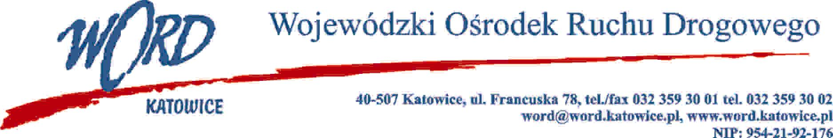
Katowice, dnia 31.10.2023 r.
AT-ZP.262.11.32.2023.EG
Informacja o wyborze oferty najkorzystniejszej
Dotyczy: postępowania o udzielenie zamówienia publicznego pn.: „Dostawa wyposażenia meblowego do Krajowego Centrum BRD w Wojewódzkim Ośrodku Ruchu Drogowego w Katowicach”
Działając na podstawie art. 253 ust. 1 pkt 1 i ust. 2 ustawy z 11 września 2019 r. Prawo zamówień publicznych (Dz. U. z 2022 r., 1710 ze zm.), Zamawiający informuje o wyniku postępowania:
- W przedmiotowym postępowaniu w części I najkorzystniejszą ofertę złożyła firma: Iduro s.c. Anna Łakomy, Marek Sajnóg ul. Korczaka 95 40-340 Katowice, NIP: 6342329657
- W przedmiotowym postępowaniu w części II najkorzystniejszą ofertę złożyła firma: Iduro s.c. Anna Łakomy, Marek Sajnóg ul. Korczaka 95 40-340 Katowice, NIP: 6342329657
- W przedmiotowym postępowaniu w części III najkorzystniejszą ofertę złożyła firma : Iduro s.c. Anna Łakomy, Marek Sajnóg ul. Korczaka 95 40-340 Katowice, NIP: 6342329657
- Punktacja ofert:
Część I:
Nr oferty | Nazwa i adres firmy | Ilość punktów w kryterium Cena 60% | Ilość punktów w kryterium okres gwarancji na meble 20% | Ilość punktów w kryterium okres gwarancji na krzesła obrotowe 20% | Suma punktów
1 | KJMK Meble Sp. z o.o. ul. Gliwicka 189 40-859 Katowice NIP: 9542700862 | 49,68 | 20 | 20 | 89,68
2 | Tronus Polska ul. Ordona 2a 01-237 Warszawa, NIP: 5272680141 | 21,29 | 20 | 20 | 61,29
3 | Bener Michał Benka Ul. Wileńska 59B/15 80-215 GDAŃSK, NIP:  9570275454 | 44,51 | 20 | 20 | 84,51
5 | Iduro s.c. Anna Łakomy, Marek Sajnóg ul. Korczaka 95 40-340 Katowice, NIP: 6342329657 | 60 | 20 | 20 | 100
Część II:
Nr oferty | Nazwa i adres firmy | Ilość punktów w kryterium Cena 60% | Ilość punktów w kryterium okres gwarancji na meble 40 % | Suma punktów
2 | Tronus Polska ul. Ordona 2a 01-237 Warszawa, NIP: 5272680141 | 15,49 | 40 | 55,49
3 | Bener Michał Benka Ul. Wileńska 59B/15 80-215 GDAŃSK, NIP:  9570275454 | 40,16 | 40 | 80,16
4 | W&W Design Katarzyna Kaczmarczyk Ul. Pokoju 8A/7 40-859 Katowice, NIP: 9542279606 | 54,85 | 40 | 94,85
5 | Iduro s.c. Anna Łakomy, Marek Sajnóg ul. Korczaka 95 40-340 Katowice, NIP: 6342329657 | 60 | 40 | 100
Część III:
Nr oferty | Nazwa i adres firmy | Ilość punktów w kryterium Cena | Ilość punktów w kryterium okres gwarancji | Suma punktów
2 | Tronus Polska ul. Ordona 2a 01-237 Warszawa, NIP: 5272680141 | Oferta odrzucona | Oferta odrzucona | Oferta odrzucona
5 | Iduro s.c. Anna Łakomy, Marek Sajnóg ul. Korczaka 95 40-340 Katowice, NIP: 6342329657 | 60 | 40 | 100
Umowa z wybranym Wykonawcą dla części I, II, III zostanie zawarta z uwzględnieniem terminu wskazanego w art. 308 ust.2 ustawy Pzp . Uzasadnienie wyboru: wybrana oferta Wykonawcy dla części I, II, III spełnia wszystkie wymagania Zamawiającego oraz jest ofertą najkorzystniejszą.
W oryginale podpis:
Z-ca Dyrektora WORD – Piotr Górny

